Н.А. Якимчук

Адреса презентаций с инструкциями (дидактический материал)
по различным приемам работы в анимации

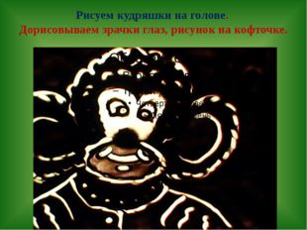 | Рисование песком обезьянки  https://infourok.ru/prezentaciya-na-temu-primer-risovaniya-peskom-obezyanki-946326.html
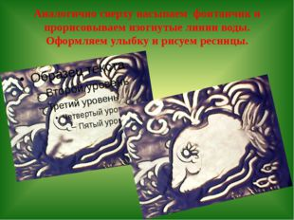 | Рисование песком китёнка  https://infourok.ru/prezentaciya-na-temu-primer-risovaniya-peskom-vesyologo-kityonka-946322.html
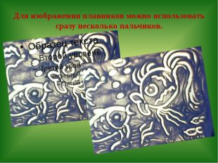 | Рисование песком говорящих рыбок  https://infourok.ru/prezentaciya-na-temu-primer-risovaniya-peskom-govoryaschih-ribok-946321.html
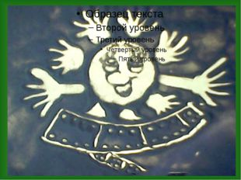 | Рисование песком логотипа МультСоздайки  https://infourok.ru/prezentaciya-na-temu-primer-risovaniya-peskom-multsozdayki-946320.html
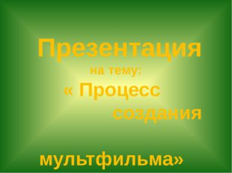 | Процесс создания мультфильма  https://infourok.ru/prezentaciya-na-temu-process-sozdaniya-multfilma-946319.html
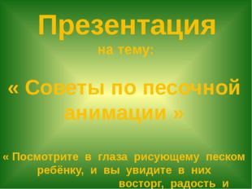 | Советы по песочной анимации  https://infourok.ru/prezentaciya-na-temu-soveti-po-pesochnoy-animacii-946318.html
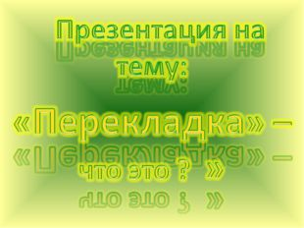 | Перекладка в мультипликации-что это?  https://infourok.ru/prezentaciya-na-temu-perekladka-v-multiplikacii-chto-eto-946317.html

